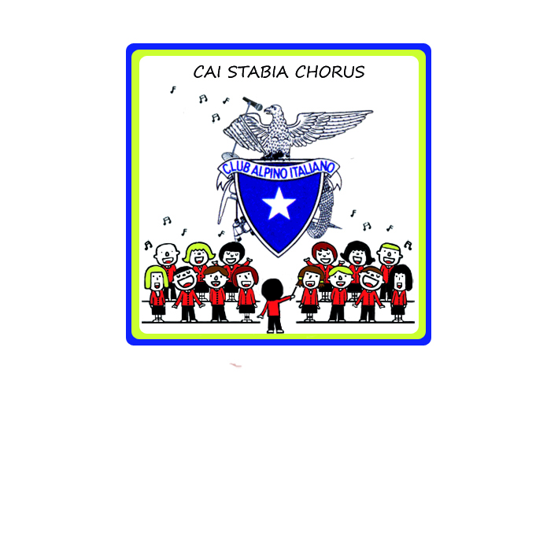

IN PROGRAMMA:
MUSICA SACRA,CANTI ALPINI,CLASSICHE NAPOLETANE
E UN “OMAGGIO” A PINO DANIELE

D
INGRESSO LIBERO
FREE ENTRANCE

Dir. artistico m°Biagio FILOSA

